diagramas de secuencia

Sequence Diagram

Author: Author

Revision: 0.2

|  |  |
| --- | --- |
| No Magic |  |
| One Allen Center, 700 Central Expressway South, Suite 110 Allen, Texas 75013 USA | Date: mayo 27, 2019 |

**Approval**

|  |
| --- |
| The original of this document is approved and signed by:  Name:  Surname:  Title:  Date:  Signature: |

**Revision History**

|  |  |  |  |
| --- | --- | --- | --- |
| **Revision** | **Date** | **Description** | **Author** |
| 0.1 | <date 1> | <draft> | <Author name> |
| 0.2 | <date 2> | <release> | <Author name> |
|  |  |  |  |

**Table of Contents**

|  |
| --- |
| Microsoft Word users please click here and press F9 to create Table of Contents.  OpenOffice.org users please remove this text and select Insert Table of Content from menu. |

**Table of Figures**

Microsoft Word users please click here and press F9 to create Table of Contents.

OpenOffice.org users please remove this text and select Insert Table of Content from menu.

# Introduction

## Purpose

<This document provides an overview of the sequence diagram messages.>

## Scope

<Provide a short description of the system being specified and its purpose, including relevant benefits, objectives, and goals.>

## Overview

<Describe what the document contains and explain how the document is organized>

# Buscar partida Diagram

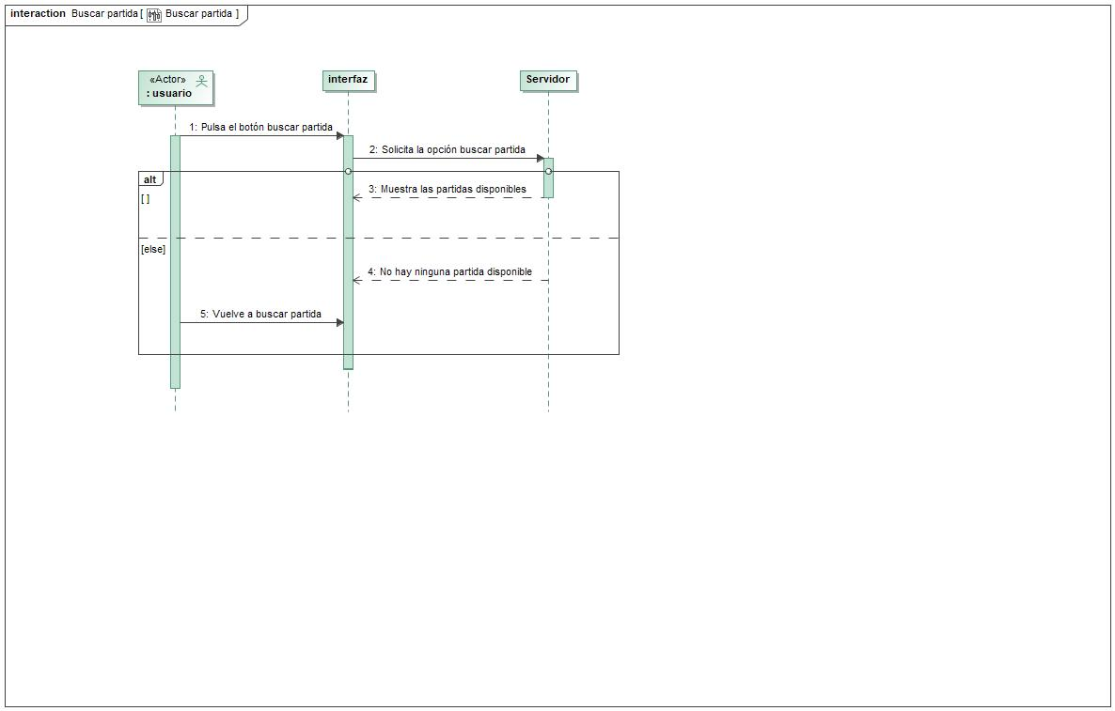

1. Buscar partida

**Messages**

| **No.** | **Message Name** | **Sender** | **Receiver** | **Constraints** |
| --- | --- | --- | --- | --- |
| 1 | 1341079936.jpg Pulsa el botón buscar partida | -1593619821.jpg : usuario | -1683236691.jpg interfaz : |  |
| 2 | 1341079936.jpg Solicita la opción buscar partida | -1683236691.jpg interfaz : | -1683236691.jpg Servidor : |  |
| 3 | 41181776.jpg Muestra las partidas disponibles | -1683236691.jpg Servidor : | -1683236691.jpg interfaz : |  |
| 4 | 41181776.jpg No hay ninguna partida disponible | -1683236691.jpg Servidor : | -1683236691.jpg interfaz : |  |
| 5 | 1341079936.jpg Vuelve a buscar partida | -1593619821.jpg : usuario | -1683236691.jpg interfaz : |  |

# Cambiar apodo Diagram

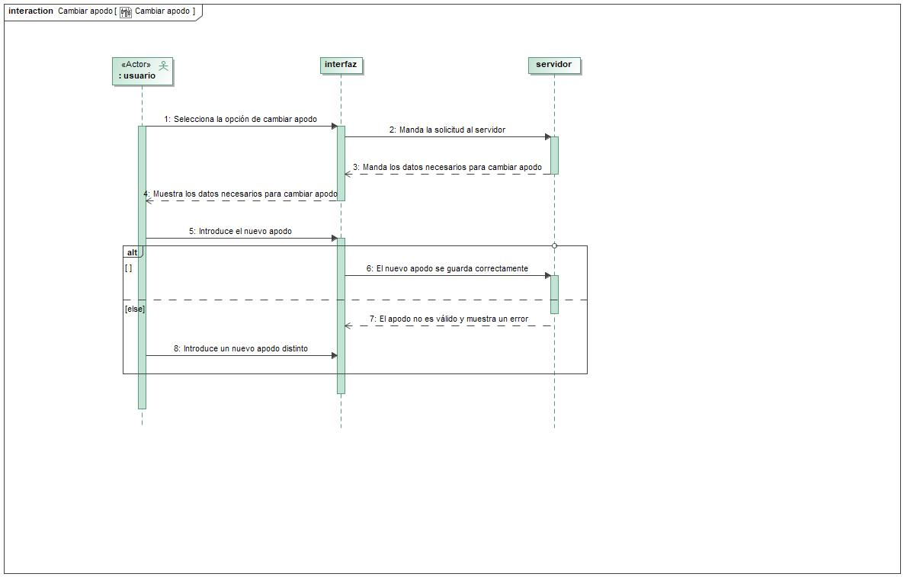

1. Cambiar apodo

**Messages**

| **No.** | **Message Name** | **Sender** | **Receiver** | **Constraints** |
| --- | --- | --- | --- | --- |
| 1 | 1341079936.jpg Selecciona la opción de cambiar apodo | -1593619821.jpg : usuario | -1683236691.jpg interfaz : |  |
| 2 | 1341079936.jpg Manda la solicitud al servidor | -1683236691.jpg interfaz : | -1683236691.jpg servidor : |  |
| 3 | 41181776.jpg Manda los datos necesarios para cambiar apodo | -1683236691.jpg servidor : | -1683236691.jpg interfaz : |  |
| 4 | 41181776.jpg Muestra los datos necesarios para cambiar apodo | -1683236691.jpg interfaz : | -1593619821.jpg : usuario |  |
| 5 | 1341079936.jpg Introduce el nuevo apodo | -1593619821.jpg : usuario | -1683236691.jpg interfaz : |  |
| 6 | 1341079936.jpg El nuevo apodo se guarda correctamente | -1683236691.jpg interfaz : | -1683236691.jpg servidor : |  |
| 7 | 41181776.jpg El apodo no es válido y muestra un error | -1683236691.jpg servidor : | -1683236691.jpg interfaz : |  |
| 8 | 1341079936.jpg Introduce un nuevo apodo distinto | -1593619821.jpg : usuario | -1683236691.jpg interfaz : |  |

# Contacto Diagram

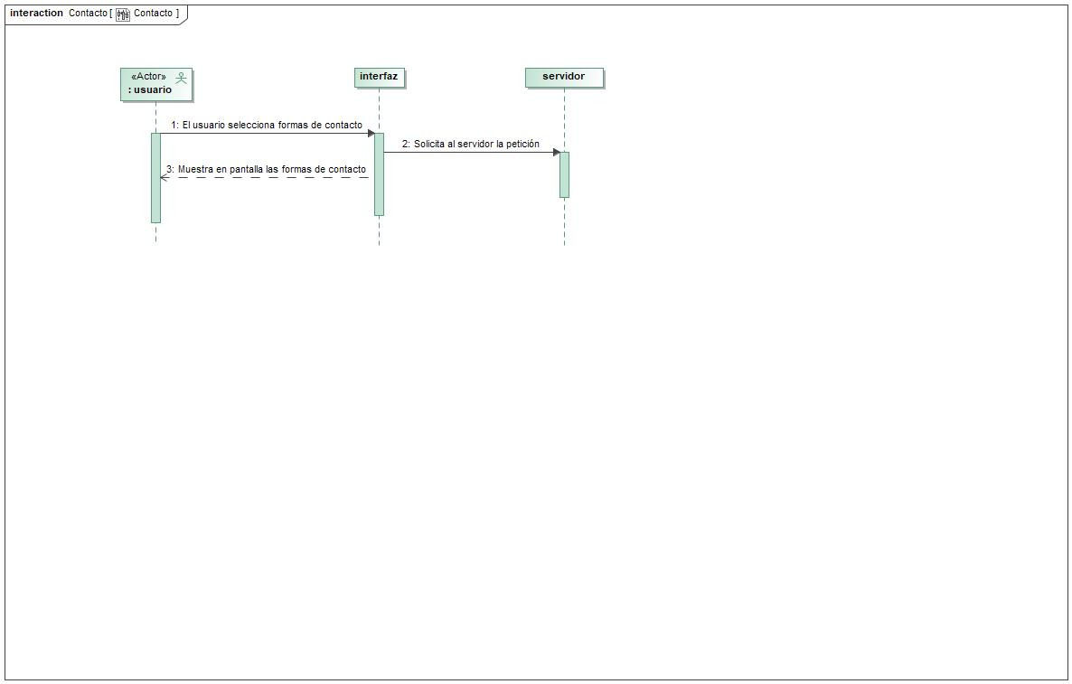

1. Contacto

**Messages**

| **No.** | **Message Name** | **Sender** | **Receiver** | **Constraints** |
| --- | --- | --- | --- | --- |
| 1 | 1341079936.jpg El usuario selecciona formas de contacto | -1593619821.jpg : usuario | -1683236691.jpg interfaz : |  |
| 2 | 1341079936.jpg Solicita al servidor la petición | -1683236691.jpg interfaz : | -1683236691.jpg servidor : |  |
| 3 | 41181776.jpg Muestra en pantalla las formas de contacto | -1683236691.jpg interfaz : | -1593619821.jpg : usuario |  |

# Crear cuenta Diagram

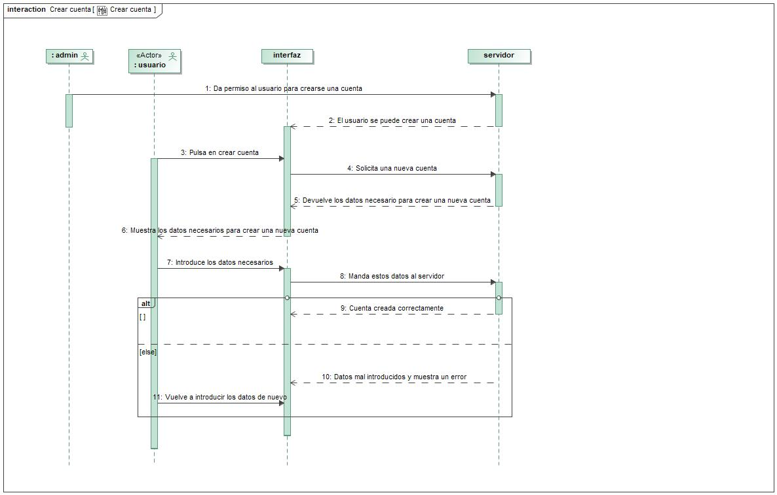

1. Crear cuenta

**Messages**

| **No.** | **Message Name** | **Sender** | **Receiver** | **Constraints** |
| --- | --- | --- | --- | --- |
| 1 | 1341079936.jpg Da permiso al usuario para crearse una cuenta | -1593619821.jpg : admin | -1683236691.jpg servidor : |  |
| 2 | 41181776.jpg El usuario se puede crear una cuenta | -1683236691.jpg servidor : | -1683236691.jpg interfaz : |  |
| 3 | 1341079936.jpg Pulsa en crear cuenta | -1593619821.jpg : usuario | -1683236691.jpg interfaz : |  |
| 4 | 1341079936.jpg Solicita una nueva cuenta | -1683236691.jpg interfaz : | -1683236691.jpg servidor : |  |
| 5 | 41181776.jpg Devuelve los datos necesario para crear una nueva cuenta | -1683236691.jpg servidor : | -1683236691.jpg interfaz : |  |
| 6 | 41181776.jpg Muestra los datos necesarios para crear una nueva cuenta | -1683236691.jpg interfaz : | -1593619821.jpg : usuario |  |
| 7 | 1341079936.jpg Introduce los datos necesarios | -1593619821.jpg : usuario | -1683236691.jpg interfaz : |  |
| 8 | 1341079936.jpg Manda estos datos al servidor | -1683236691.jpg interfaz : | -1683236691.jpg servidor : |  |
| 9 | 41181776.jpg Cuenta creada correctamente | -1683236691.jpg servidor : | -1683236691.jpg interfaz : |  |
| 10 | 41181776.jpg Datos mal introducidos y muestra un error | -1683236691.jpg servidor : | -1683236691.jpg interfaz : |  |
| 11 | 1341079936.jpg Vuelve a introducir los datos de nuevo | -1593619821.jpg : usuario | -1683236691.jpg interfaz : |  |

# Crear partida Diagram

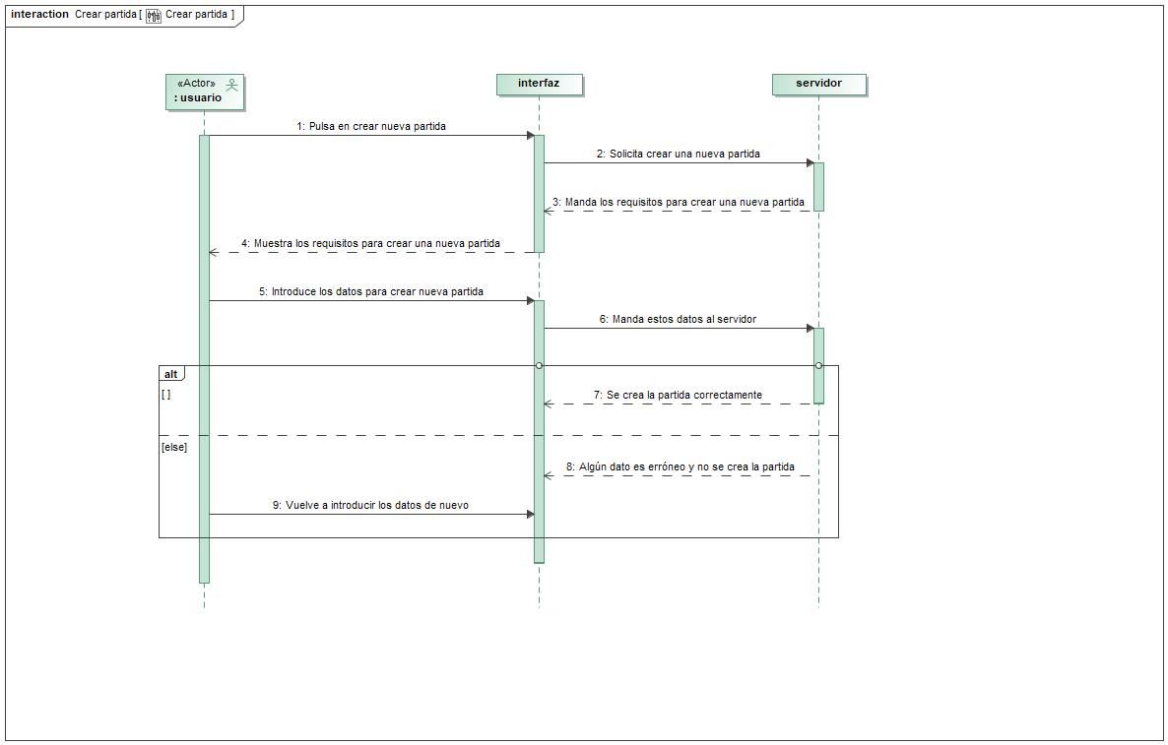

1. Crear partida

**Messages**

| **No.** | **Message Name** | **Sender** | **Receiver** | **Constraints** |
| --- | --- | --- | --- | --- |
| 1 | 1341079936.jpg Pulsa en crear nueva partida | -1593619821.jpg : usuario | -1683236691.jpg interfaz : |  |
| 2 | 1341079936.jpg Solicita crear una nueva partida | -1683236691.jpg interfaz : | -1683236691.jpg servidor : |  |
| 3 | 41181776.jpg Manda los requisitos para crear una nueva partida | -1683236691.jpg servidor : | -1683236691.jpg interfaz : |  |
| 4 | 41181776.jpg Muestra los requisitos para crear una nueva partida | -1683236691.jpg interfaz : | -1593619821.jpg : usuario |  |
| 5 | 1341079936.jpg Introduce los datos para crear nueva partida | -1593619821.jpg : usuario | -1683236691.jpg interfaz : |  |
| 6 | 1341079936.jpg Manda estos datos al servidor | -1683236691.jpg interfaz : | -1683236691.jpg servidor : |  |
| 7 | 41181776.jpg Se crea la partida correctamente | -1683236691.jpg servidor : | -1683236691.jpg interfaz : |  |
| 8 | 41181776.jpg Algún dato es erróneo y no se crea la partida | -1683236691.jpg servidor : | -1683236691.jpg interfaz : |  |
| 9 | 1341079936.jpg Vuelve a introducir los datos de nuevo | -1593619821.jpg : usuario | -1683236691.jpg interfaz : |  |

# Gestión de personaje Diagram

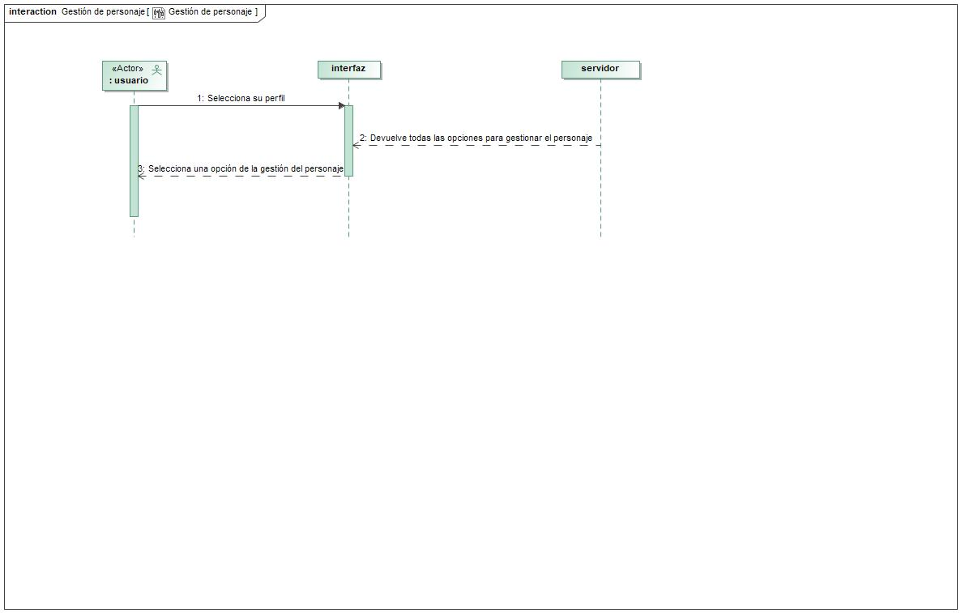

1. Gestión de personaje

**Messages**

| **No.** | **Message Name** | **Sender** | **Receiver** | **Constraints** |
| --- | --- | --- | --- | --- |
| 1 | 1341079936.jpg Selecciona su perfil | -1593619821.jpg : usuario | -1683236691.jpg interfaz : |  |
| 2 | 41181776.jpg Devuelve todas las opciones para gestionar el personaje | -1683236691.jpg servidor : | -1683236691.jpg interfaz : |  |
| 3 | 41181776.jpg Selecciona una opción de la gestión del personaje | -1683236691.jpg interfaz : | -1593619821.jpg : usuario |  |

# Logearse Diagram

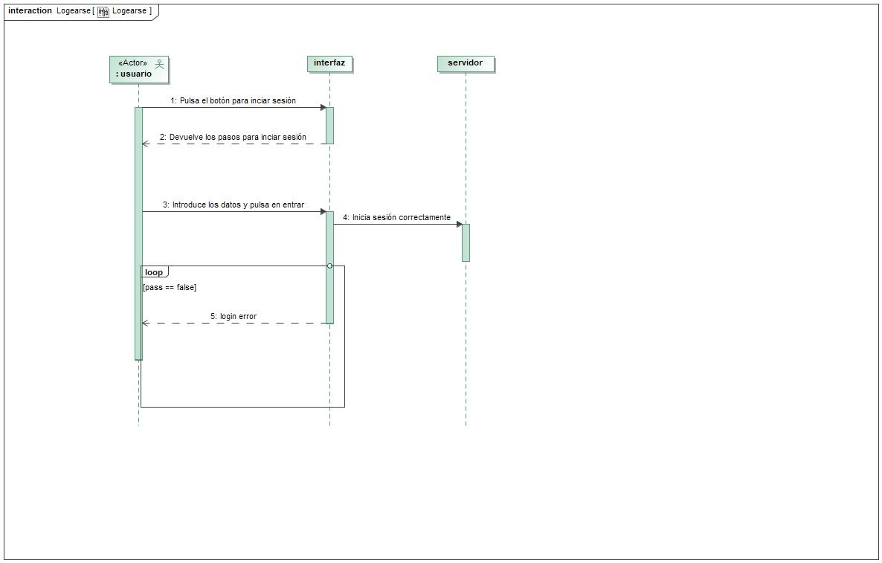

1. Logearse

**Messages**

| **No.** | **Message Name** | **Sender** | **Receiver** | **Constraints** |
| --- | --- | --- | --- | --- |
| 1 | 1341079936.jpg Pulsa el botón para inciar sesión | -1593619821.jpg : usuario | -1683236691.jpg interfaz : |  |
| 2 | 41181776.jpg Devuelve los pasos para inciar sesión | -1683236691.jpg interfaz : | -1593619821.jpg : usuario |  |
| 3 | 1341079936.jpg Introduce los datos y pulsa en entrar | -1593619821.jpg : usuario | -1683236691.jpg interfaz : |  |
| 4 | 1341079936.jpg Inicia sesión correctamente | -1683236691.jpg interfaz : | -1683236691.jpg servidor : |  |
| 5 | 41181776.jpg login error | -1683236691.jpg interfaz : | -1593619821.jpg : usuario |  |

# Modificar foto de perfil Diagram

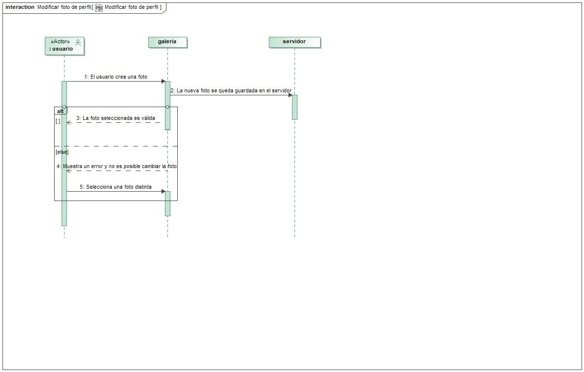

1. Modificar foto de perfil

**Messages**

| **No.** | **Message Name** | **Sender** | **Receiver** | **Constraints** |
| --- | --- | --- | --- | --- |
| 1 | 1341079936.jpg El usuario crea una foto | -1593619821.jpg : usuario | -1683236691.jpg galeria : |  |
| 2 | 1341079936.jpg La nueva foto se queda guardada en el servidor | -1683236691.jpg galeria : | -1683236691.jpg servidor : |  |
| 3 | 41181776.jpg La foto seleccionada es válida | -1683236691.jpg galeria : | -1593619821.jpg : usuario |  |
| 4 | 41181776.jpg Muestra un error y no es posible cambiar la foto | -1683236691.jpg galeria : | -1593619821.jpg : usuario |  |
| 5 | 1341079936.jpg Selecciona una foto distinta | -1593619821.jpg : usuario | -1683236691.jpg galeria : |  |

# Recuperar contraseña Diagram

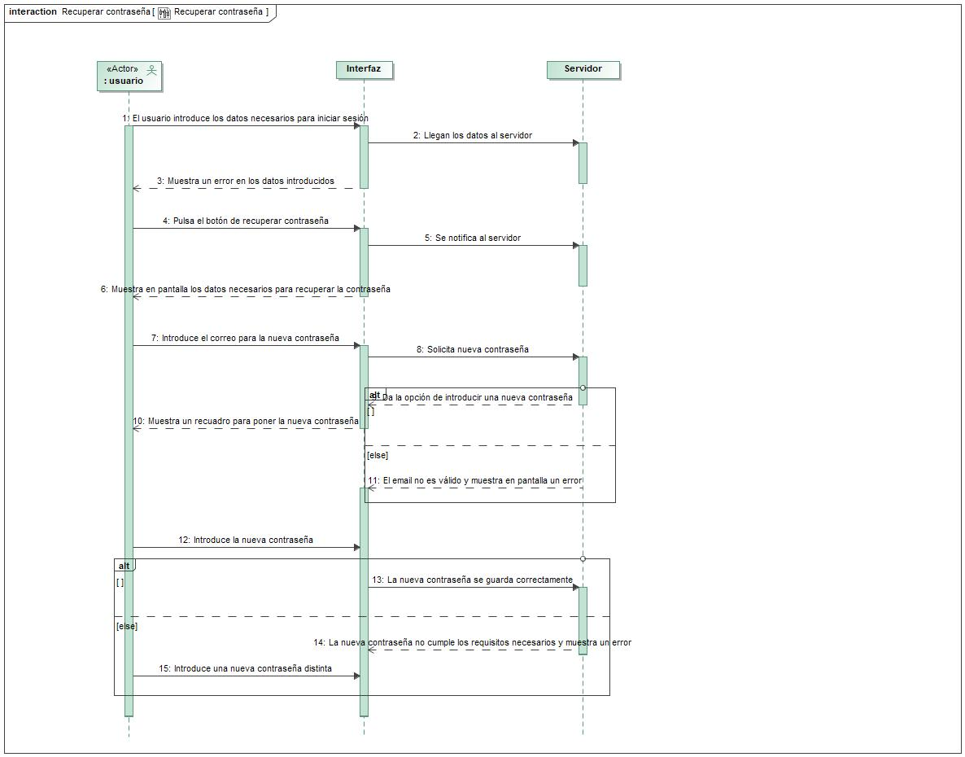

1. Recuperar contraseña

**Messages**

| **No.** | **Message Name** | **Sender** | **Receiver** | **Constraints** |
| --- | --- | --- | --- | --- |
| 1 | 1341079936.jpg El usuario introduce los datos necesarios para iniciar sesión | -1593619821.jpg : usuario | -1683236691.jpg Interfaz : |  |
| 2 | 1341079936.jpg Llegan los datos al servidor | -1683236691.jpg Interfaz : | -1683236691.jpg Servidor : |  |
| 3 | 41181776.jpg Muestra un error en los datos introducidos | -1683236691.jpg Interfaz : | -1593619821.jpg : usuario |  |
| 4 | 1341079936.jpg Pulsa el botón de recuperar contraseña | -1593619821.jpg : usuario | -1683236691.jpg Interfaz : |  |
| 5 | 1341079936.jpg Se notifica al servidor | -1683236691.jpg Interfaz : | -1683236691.jpg Servidor : |  |
| 6 | 41181776.jpg Muestra en pantalla los datos necesarios para recuperar la contraseña | -1683236691.jpg Interfaz : | -1593619821.jpg : usuario |  |
| 7 | 1341079936.jpg Introduce el correo para la nueva contraseña | -1593619821.jpg : usuario | -1683236691.jpg Interfaz : |  |
| 8 | 1341079936.jpg Solicita nueva contraseña | -1683236691.jpg Interfaz : | -1683236691.jpg Servidor : |  |
| 9 | 41181776.jpg Da la opción de introducir una nueva contraseña | -1683236691.jpg Servidor : | -1683236691.jpg Interfaz : |  |
| 10 | 41181776.jpg Muestra un recuadro para poner la nueva contraseña | -1683236691.jpg Interfaz : | -1593619821.jpg : usuario |  |
| 11 | 41181776.jpg El email no es válido y muestra en pantalla un error | -1683236691.jpg Servidor : | -1683236691.jpg Interfaz : |  |
| 12 | 1341079936.jpg Introduce la nueva contraseña | -1593619821.jpg : usuario | -1683236691.jpg Interfaz : |  |
| 13 | 1341079936.jpg La nueva contraseña se guarda correctamente | -1683236691.jpg Interfaz : | -1683236691.jpg Servidor : |  |
| 14 | 41181776.jpg La nueva contraseña no cumple los requisitos necesarios y muestra un error | -1683236691.jpg Servidor : | -1683236691.jpg Interfaz : |  |
| 15 | 1341079936.jpg Introduce una nueva contraseña distinta | -1593619821.jpg : usuario | -1683236691.jpg Interfaz : |  |

# Unirse a parida Diagram

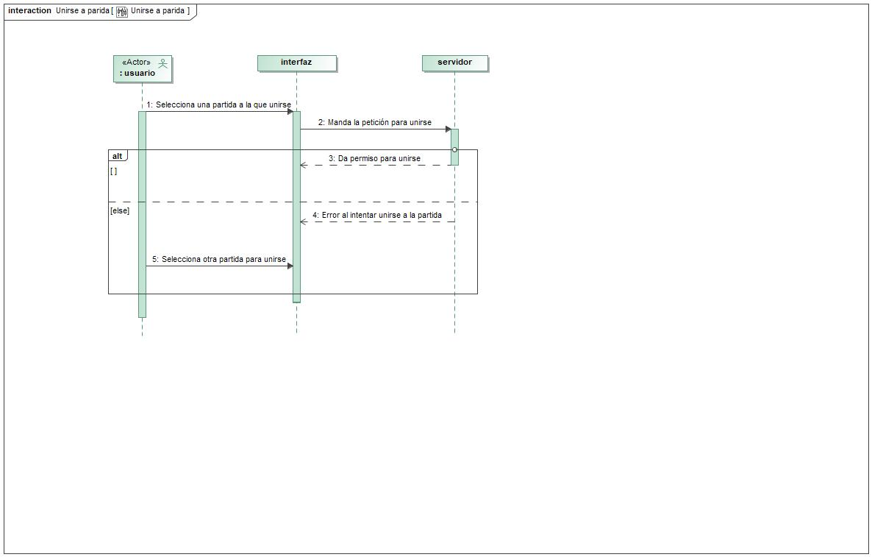

1. Unirse a parida

**Messages**

| **No.** | **Message Name** | **Sender** | **Receiver** | **Constraints** |
| --- | --- | --- | --- | --- |
| 1 | 1341079936.jpg Selecciona una partida a la que unirse | -1593619821.jpg : usuario | -1683236691.jpg interfaz : |  |
| 2 | 1341079936.jpg Manda la petición para unirse | -1683236691.jpg interfaz : | -1683236691.jpg servidor : |  |
| 3 | 41181776.jpg Da permiso para unirse | -1683236691.jpg servidor : | -1683236691.jpg interfaz : |  |
| 4 | 41181776.jpg Error al intentar unirse a la partida | -1683236691.jpg servidor : | -1683236691.jpg interfaz : |  |
| 5 | 1341079936.jpg Selecciona otra partida para unirse | -1593619821.jpg : usuario | -1683236691.jpg interfaz : |  |